Route GALANT

COMITE TERVUEREN-MONTGOMERY

COMMUNIQUE DE PRESSE DU MOUVEMENT CITOYEN PAS QUESTION (21 mars 2016)

Le Mouvement citoyen Pas Question dénonce les mensonges et manipulations de la Ministre Galant

Sous prétexte de travaux sur la piste 19/01 de l’aéroport cet été, la Ministre Galant a donné instruction de créer une nouvelle route aérienne survolant plus de 320.000 bruxellois ! Acculée par ces révélations du VIF, la Ministre Galant se défend aujourd’hui via un communiqué de presse mensonger.

Le Mouvement Pas Question divulgue la vérité sur ces manoeuvres de la Ministre et de son Cabinet:

1. Il y a bien création d’une nouvelle route aérienne dans l’axe de la piste 07L, car cette route n’existait pas dans le recueil officiel des routes aériennes (AIP); il existait seulement une procédure d’urgence utilisée exceptionnellement pour quelques avions par an, et qui n’est en aucun cas une route aérienne préexistante;

2. La création de cette route est illégale, pour violation de la loi de 2006, et aurait dû être soumise à concertation publique préalable;

3. La création de cette route ne diminue en rien les nuisances, contrairement aux affirmations mensongères de la Ministre Galant, puisqu’elle aboutit à survoler au moins 120.000 personnes de plus, certes à 300 mètres d’altitude supplémentaire. Les nouveaux survolés apprécieront !

4. Si Madame Galant était de bonne foi, cette nouvelle route serait créée de manière purement temporaire, et disparaîtrait à la fin des travaux sur la piste 19/01. Mais Madame Galant entend créer une route permanente, parce qu’elle a un agenda caché: augmenter la capacité de l’aéroport, pour satisfaire les lobbys de l’aéroport (Belgocontrol, Brussels Airport…). Et ce sans se soucier de causer plusieurs centaines de milliers de nouvelles victimes du survol à Bruxelles !

Pas Question révèle des nouveaux documents qui prouvent cette information: la Ministre suit à la lettre un plan stratégique défini en 2012 dans un rapport (Egis-Avia) commandé par l’Etat et manipulé par Belgocontrol et Brussels airport (voir extrait ci-joint). Ce rapport, au point 10.1.3, prévoit à terme de supprimer la piste 19/01, et de transférer plus de 20.000 atterrissages par an sur les pistes 07L et 07R, en plein centre de Bruxelles, sur respectivement 320.000 et 370.000 personnes (voir carte Pas Question ci-dessous), soit 5 fois plus de personnes que sur la piste 01. Le rapport Egis, totalement orienté vers le développement de la capacité de l’aéroport, ose même mentionner cyniquement “une diminution des impacts environnementaux”...

Le Mouvement citoyen Pas Question exige donc que la Ministre Galant abandonne ce projet inacceptable pour Bruxelles, et limite strictement son instruction de nouvelle route aérienne en piste 07L à la durée des travaux. Ceci implique que l’instruction RNP 07L contienne dès aujourd'hui une clause prévoyant qu’elle s'éteindra automatiquement fin septembre 2016.

——
Antoine Wilhelmi
——

Extrait Rapport Egis-Avia 2012, page 52 :
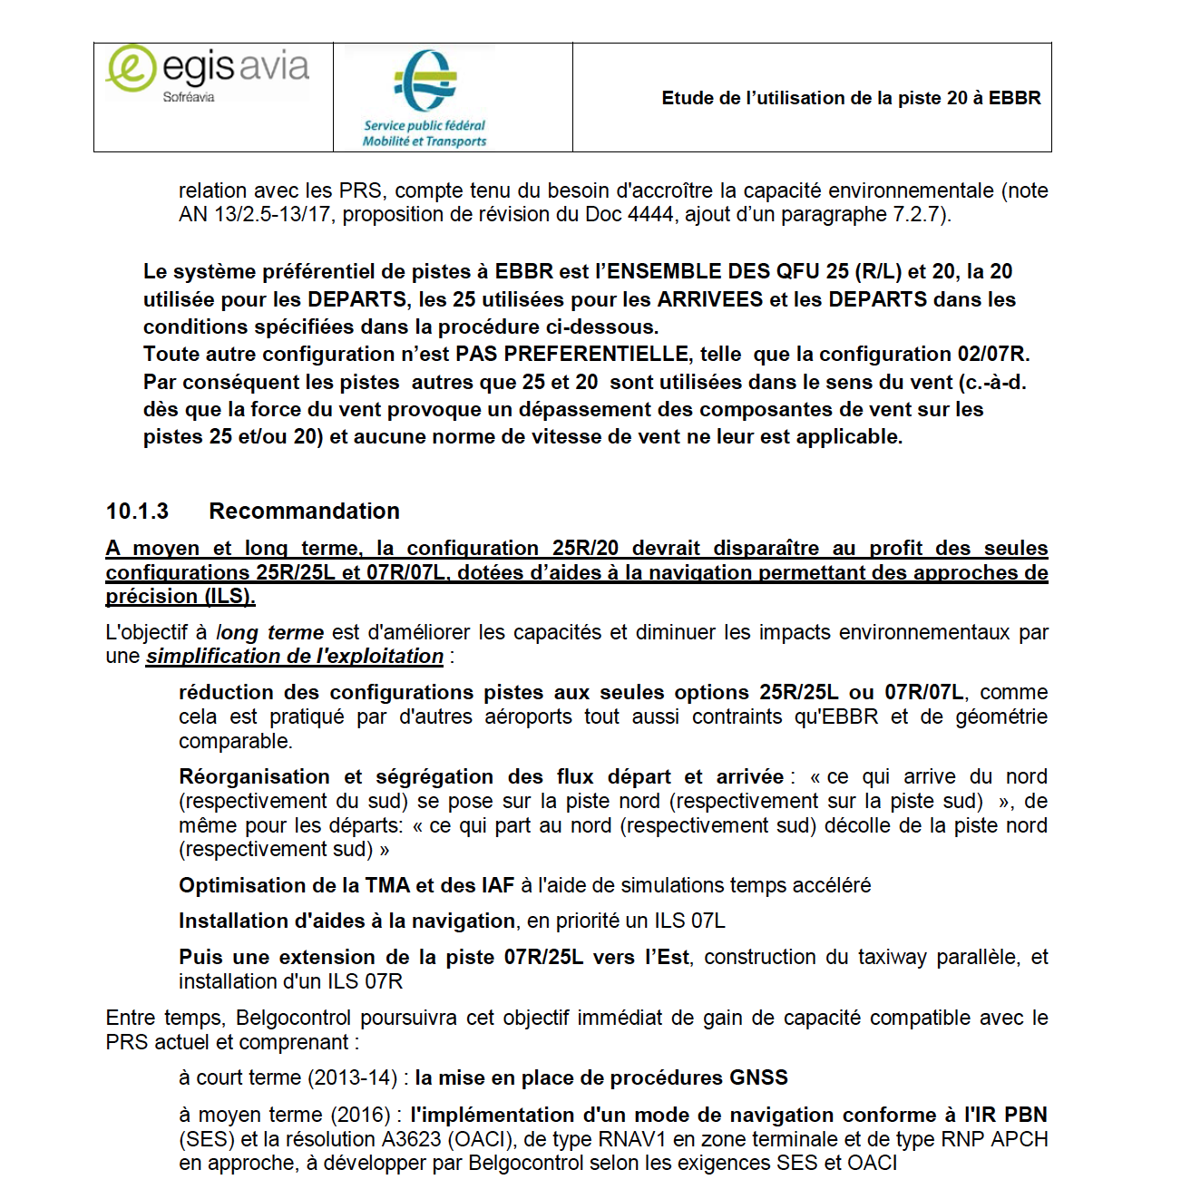

Carte densité de population pour les approches 01, 07L & 07R (# personnes sur 20km, à 1 km de part et d’autre de l’axe de chaque route aérienne) :
